МІНІСТЕРСТВО ОСВІТИ І НАУКИ УКРАЇНИ

Державний вищий навчальний заклад

“Криворізький національний університет”

*Кафедра екології*

Cтудент

Глебенко Н.О.

денна форма навчання спеціальність 101 *–* екологія

«Допускається до захисту»

Зав. кафедри, доктор медичних наук _________________*А. М.* *Бондаренко*

«___»_______________ 2020 р.

**ВИПУСКНА МАГІСТЕРСЬКА РОБОТА** на тему:

**«ДОСЛІДЖЕННЯ ТА ОБҐРУНТУВАННЯ МОЖЛИВОСТІ ВИКОРИСТАННЯ ШАХТНИХ ВОД ДЛЯ ПИЛОПОДАВЛЕННЯ НА ВІДКРИТИХ РУДНИХ СКЛАДАХ»**

Дипломник: Глебенко Н.О.

Керівник: доц., к.т.н. Гацький А.К.

Засвідчую, що у дипломній роботі немає запозичень з праць інших авторів без відповідних посилань

Студент Глебенко Н.О.

Кривий Ріг

2020 р.

**ЗМІСТ**

**ВСТУП**

**1. АНАЛІЗ ПИЛЕУТВОРЕННЯ ПРИ ЗБЕРЕЖЕННІ СИПУЧИХ МАТЕРІАЛІВ**

**1.1. Характеристика відкритих рудних складів та технологічні процеси пов’язані з пилінням…………………………………………………7**

**1.2. Дослідження фізико-механічних властивостей пилу залізних руд та їх дія на організм людини…………………………………………..…10**

**1.3. Дослідження погодно-кліматичних умов на території відкритих складів Криворізького басейну………………………………….15**

**1.4. Висновки…………………………………………………………….22**

**2. РОЗРОБКА СПОСОБІВ ТА ЗАСОБІВ ПИЛОПОДАВЛЕННЯ НА ВІДКРИТИХ РУДНИХ СКЛАДАХ**

**2.1. Характеристика основних засобів пилоподавлення…………..23**

**2.2. Розробка зрошувальних пристроїв для пилоподавлення на відкритих рудних складах……………………………………………………..25**

**2.3. Обґрунтування застосування пилозв’язуючих розчинів для захисту поверхні рудних складів від пиління………………………………30**

**2.3.1. Пилозв’язуючий розчин…………………………….............31**

**2.3.2. Технологія приготування розчину шахтної води та гіпсу.35**

**2.3.3. Досліди по визначенню механічної стійкості захисних покриттів на основі шахтної води, глини та гіпсу…………………………36**

**2.3.4. Досліди по впливу дії атмосферних опадів на захисне покриття на основі шахтної води та гіпсу…………………………………..37**

**2.4. Розробка системи пилоподавлення на відкритих рудних складах…………………………………………………………………………...40**

**2.5. Розробка вітрозахисних пристроїв для захисту падаючого потоку руди……………………………………………………………………...44**

**2.6. Висновки……………………………………………………………47**

**ВИСНОВКИ ТА ПРОПОЗИЦІЇ…………………………………………48**

**СПИСОК ВИКОРИСТАННОЇ ЛІТЕРАТУРИ………………………..50**

**ВСТУП**

Криворізький басейн залізної руди - це унікальна геологічна формація, особливістю якої є величезні поклади залізних руд.

У Криворізькому басейні знаходяться 60 із 83 родовищ, які знаходяться в Україні. Їх запаси становлять 19 млрд. тон. Зараз діють 9 шахт, 5 гірничо-збагачувальних комбінатів, що ведуть видобуток руди на 9 кар'єрах.

Усього з початку промислового освоєння надр Криворізького басейну видобуто 5,5 млрд. тон залізорудної сировини. Для виплавки 1 т чавуну треба приблизно 3 тони залізної руди та інших матеріалів.. Криворізький басейн дає близько 90 % усієї залізної руди в Україні. Залізні руди виходять на поверхню та залягають на глибині понад 2,5 км. Видобуток руди ведеться переважно відкритим (кар'єрний) способом. З кар'єрів, під час підривання, тисячі тон пилу залізної руди піднімаються в повітря й розносяться на десятки кілометрів, вкриваючи поверхню Землі.

За 2019 обсяги викидів забруднюючих речовин в Кривому Розі були збільшені:

* «АрселорМіттал Кривий Ріг» на 27%,
* «ІнГЗК» на 15%,
* «Метінвест-КРМЗ» на 13%,
* «Суха Балка» на 3%,
* «ЦГЗК» на 1,6%.

За інформацією Лабораторії спостережень за забрудненням атмосферного повітря найбільше значення індексу забруднення атмосфери спостерігається на посту спостереження №6, який розташований в Інгулецькому районі на вул. Груні Романової і посту №1 на вул. Каховської в металургійному районі. Ці пости розташовані в зоні впливу виробничої діяльності ПАТ «АрселорМіттал Кривий Ріг» і ВАТ «Південний гірничо-збагачувальний комбінат»

Практично постійним джерелом інтенсивного виділення пилу є відвали та відкриті рудні склади. Серед технологічних процесів, що найбільш інтенсивним і постійним по виділенню пилу є перевантаження та збереження руди в штабелях. Завдяки дії вітрових потоків запиленість на території поблизу складу і прилеглих районів може в 10 разів перевищувати допустиму норму.

*Метою* даної роботи є покращення екологічного стану атмосферного повітря в районі розміщення відкритих рудних складів.

Для досягнення поставленої мети потрібно вирішити наступні *завдання:*

- виявити технологічні процеси в роботі рудних складів при яких відбувається найбільше пиловиділення;

- дослідити вплив та дію різних фракцій пилу на організм людини;

- розробити заходи по зменшенню пиловиділення для технологічних процесів роботи рудних складів

*Об’єкт дослідження* - відкриті рудні склади та процеси, які призводять до інтенсивного пиловиділення.

*Предмет дослідження* - заходи по зменшенню пиловиділення та можливість використання шахтних вод для пилоподавлення на відкритих рудних складах.

Великі витрати на захист навколишнього середовища та втрати залізної руди в процесі її складування і транспортування потребують розробки і впровадження нових економічних та ефективних технологій для запобігання значного запилення повітря.

Викиди пилу при складуванні і транспортуванні руди негативно впливають на стан довкілля та здоров’я людей, тому зменшення викидів пилу з промислових складів є актуальною екологічною проблемою для нашого міста.

ПИЛОВИДІЛЕННЯ, РУДНІ СКЛАДИ, ПИЛОПОДАВЛЯЮЧІ РОЗЧИНИ, ГІПС, ШАХТНІ ВОДИ

**1. АНАЛІЗ ПИЛЕУТВОРЕННЯ ПРИ ЗБЕРЕЖЕННІ СИПУЧИХ МАТЕРІАЛІВ**

**1.1. Основні технологічні процеси пов’язані з виділенням пилу на рудних складах**

У Криворізькому басейні знаходяться 60 із 83 родовищ, які знаходяться в Україні. Їх запаси становлять 19 млрд. тон. Залізні руди виходять на поверхню та залягають на глибині понад 2,5 км. Високоякісні руди (з 50-60% вмістом заліза) видобувають шахтним способом, а також проводять відкритий видобуток бідніших руд (35-40% заліза).

Інтенсифікація процесів добування і переробки мінеральної сировини, а також зберігання, характерна для сучасного розвитку гірського виробництва, пов'язана з вельми значним забрудненням навколишнього середовища, зокрема, атмосферного повітря пилом.

Під поняттям «забруднення атмосфери» розуміють привнесення в повітря деяких не характерних для нього хімічних, фізичних і біологічних речовин, або підвищення концентрації, або змінення співвідношення між інгредієнтами природного складу повітря. Змінення параметрів природного повітря може викликати шкоду для людини та всіх живих організмів. Часто ефект забруднювачів проявляється з часом. Накопичуючись тривалий час вони здатні впливати на екосистеми.

На величину концентрацій шкідливих домішок в атмосфері впливають метеорологічні умови, що визначають перенесення і розсіювання домішок в повітрі, зміна напряму і швидкості вітру та інші.

Для ефективної роботи шахти залізорудна сировина зберігається на складах протягом від декількох місяців до одного року. Склади руди слугують для накопичення і зберігання руди. В більшості випадків ці склади відкриті, що дає ряд переваг, а саме, вони прості в експлуатації, вимагають менше капітальних затрат і мають велику місткість. Розташовують склади на промислових майданчиках шахт. Склади не захищені від дії повітряного потоку, вони відкриті з усіх чотирьох сторін і є практично постійним джерелом інтенсивного пиловиділення (Рис.1.1.) Серед технологічних процесів, що проводяться на відкритих рудних складах, найбільш інтенсивним і постійним по пиловиділенню є збереження руди в штабелях. Завдяки дії вітрових потоків запиленість на території складу і прилеглих районів може в 10 разів перевищувати допустиму.[1]

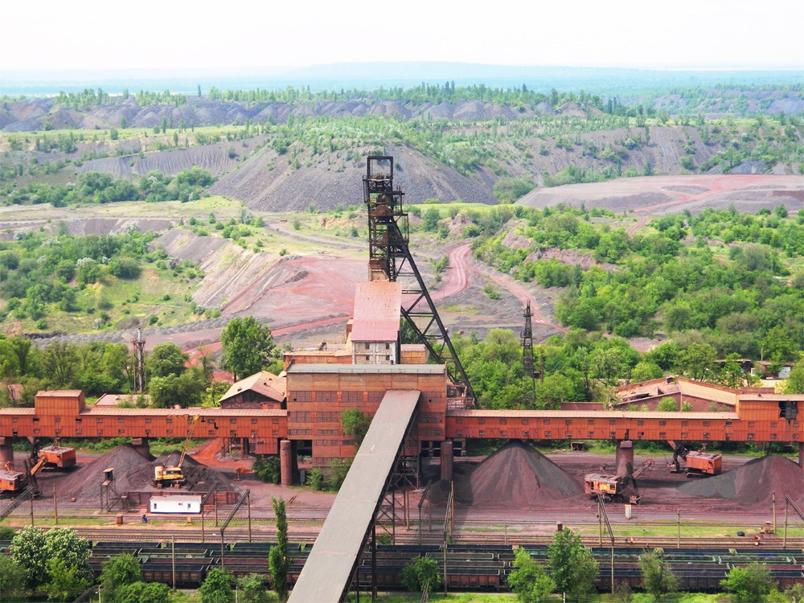

Рис.1.1.Загальний вигляд промислового майданчику відкритого рудного складу.

Аналіз стану боротьби з пилоутворенням при збереженні руди показав відсутність ефективних методів і засобів пилоподавлення. Встановлено, що причиною високої запиленості атмосфери є видування пилу при таких технологічних процесах:

- завантаженні складу;

- навантажуванні руди в вагони;

- збереженні руди в штабелях.

При завантаженні, розвантаженні відкритого рудного складу відбувається вільне зсипання гірничої маси, при якому під дією вітру відбувається інтенсивне пиловиділення, чим швидкість вітру вища, тим більша інтенсивність пиловиділення. Зсипання гірничої маси відбувається конвеєрами з естакади, консольними перевантажувачами, самоскидами та екскаваторами. В залежності від технічних засобів, що використовуються, висота зсипання може бути різноманітною. Неоднаковими є також і геометричні параметри вільно падаючого потоку гірничої маси. Внаслідок різної швидкості падіння гірничої маси і оточуючого повітря, між ними відбувається аеродинамічна взаємодія, що призводить до виділення пилових часток з потоку. При цьому в повітрі спостерігається висока дисперсність пилу розмірами менше 10 мкм (75 – 90%). Такий пил розповсюджується на великі відстані, забруднюючи атмосферу не тільки на промислових майданчиках, а й в прилеглих житлових масивах.

При максимальному заповненню складів гірничою масою поверхня штабелів може сягати більше 2000 м2 (Рис.1.2.)

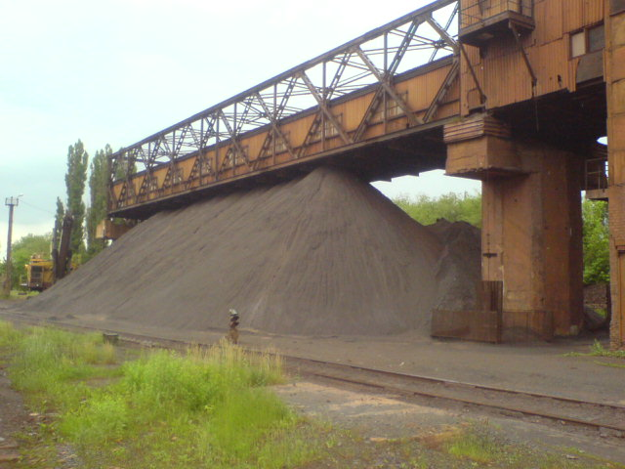

Рис.1.2. Максимальне заповнення відкритого складу рудою.

Завантажений рудний склад може зберігатися від декількох неділь до року. Гірнича маса, зазнаючи дію поверхневого потоку повітря, стає джерелом виділення пилу. Основна маса пилу утворюється на відкритих складах не захищених огородженнями. При великій швидкості вітру на територіях промислових майданчиків виникають пилові викиди. Інтенсивність видування пилу (ерозійні процеси) з поверхні штабелів залежать від фізичних властивостей гірничої маси (кількість пилових часток та їх вологість), а також від параметрів аеродинамічного потоку – його турбулізації та швидкості руху.

Завантаження руди в залізничні вагони відбувається за допомогою екскаваторів і зрошення руди, в цілях зменшення пиловиділення, не виконується. Це призводить до інтенсивного пиловиділення в атмосферне повітря. Відсутність зрошення пов’язана з тим, що у вагони відвантажується товарна руда, вологість якої не повинна перевищувати 4%, а при проведенні зрошувальних робіт процент вологості залізорудної сировини значно збільшиться, що наддасть неправдиві значення про вагу рудної маси та її вологість.

При технологічних процесах на відкритих рудних складах в атмосферу неорганізовано виділяється рудний пил, до складу якого входять: пил неорганічний, такий, що містить SiO2 і неорганічні з'єднання миш'яку.

Пил, що утворюється при вище перерахованих роботах, характеризується широким діапазоном розміру частинок від 1-2 мм до доль мікрона. У атмосферу звичайно поступає пил, розмір якого менше 10 мкм. Крупні частинки відразу осідають. Винесення в атмосферу найдрібніших мінеральних частинок пилу у вільному стані у вигляді аерозолів забруднює повітряний простір головним чином поблизу підприємств і на нетривалий час, але при цьому завдає збитку народному господарству. Забруднення повітря на територіях складів значно перевищує гранично-допустимі норми і складає 2,8 – 35,8 мг/м3.

Отже, при всіх цих технологічних процесах відбувається інтенсивне пиловиділення, внаслідок чого забруднюється атмосферне повітря промислового майданчика та прилеглих житлових масивів.

**1.2. Дослідження фізико-механічних властивостей пилу залізних руд та їх дія на організм людини**

Пил розмірами менше 10 мкм, а це 75 – 90%, знаходиться в повітрі у вигляді аерозолів. Такий пил може розповсюджуватися на великі відстані, забруднюючи атмосферу не тільки робочої зони, а й прилеглих житлових масивів. При збільшенні швидкості вітру пил поширюється на віддалені території.

Велику роль відіграє спосіб утворення пилу та його дисперсність.

Від дисперсності залежить стійкість пилу в середовищі і його глибина проникнення в дихальні шляхи. Пилові частинки розмірами 0,55 - 5,1 мкм мають фіброгенну активність, через те вони глибше проникають у дихальні шляхи і надовго там затримуються, що призводить до розростання сполучної тканини в легенях та порушення нормальної будови та функції легень.

Характер та поведінка пилу в повітрі залежить від його форми та величини, що впливає на швидкість осідання. Пил має різноманітні форми: сферична, неправильна, округла, голковидна, з нерывними краями та інші. Частинки пилу сферичної форми найшвидше випадають з повітря, але й легше проникають у легеневу тканину і краще фагоцитуються (інактивація чужорідних речовин). Частинки з вищербленими краями дуже травмують епітелій верхніх дихальних шляхів. Кварцові частинки з діаметром 9,8 мкм осаджуються швидко, а частинки менше 0,2 мкм майже не осідають і майже завжди знаходяться у постійному броунівському русі. Звідси слідує, що чим менший розмір частинок пилу, тим довше вони зависають у повітрі і тим більша можливість того, що вони потраплять у дихальні шляхи. Пил, який добре розчиняється має як позитивне, так і негативне значення. З одного боку пил, який швидко розчинився, також швидко виводиться з організму, а нерозчинний пил довго затримується в повітроносних шляхах і призводить до патологічних змін.

Хороша розчинність токсичного пилу є від'ємним фактором, посилюючи і підвищуючи його шкідливий вплив.

На час осадження частинок пилу впливає їх електричні властивості. Частинки мають різні заряди і тому притягуються, вага їх збільшується і вони швидше осідають. Якщо пилинки мають однаковий заряд, вага їх не збільшується і вони довгий час знаходяться у повітрі. Аерозолі диспергаційні (розбризкування рідин, дроблення, подрібнення, буріння, підривні роботи, робота екскаваторів та ін.) мають більший електричний заряд ніж конденсаційні аерозолі (конденсації пари). В дихальних шляхах найбільш зарядженні частинки затримуються на довше, ніж нейтральні, що призводить до порушення важливої дихальної функції, тобто цей пил є більш фіброгенним.

Склад промислового пилу, який потрапляє в повітря, залежить від виду промислової діяльності: механічне оброблення, завантажування, розвантаження, складування, транспортування сипучих матеріалів, спалювання палива. Чим більший вміст в пилу вільного двоокису кремнію, тим пил агресивніше. Від кількості діоксиду кремнію в промисловому пилу залежить його біологічна активність, тобто його фіброгенну, алергенну, токсичну, подразнювальну, мутагенну і канцерогенну дію.

На час перебування частинок пилу в процесі осідання впливають його електричні властивості.

Середній хімічний склад початкової сировини прийнятий, виходячи з складу і фізичних характеристик руд, і приведений у табл. 1.1.

Таблиця 1.1.

Хімічний склад руди, %:

|  |  |  |  |  |  |  |  |  |  |  |  |
| --- | --- | --- | --- | --- | --- | --- | --- | --- | --- | --- | --- |
| FeO | TiO2 | Al2O3 | Fe2O3 | SiO2 | MnO | MgO | CaO | К2О | Na2O | P2O5 | Sзаг. |
| 40-65 | 0,44 | 15,44 | 1,46 | 2,52 | 0,06 | 1,51 | 3,19 | 3,75 | 2,9 | 0,3 | 0,77 |

Пил один з носіїв мікробів, грибків, кліщів і яєць гельмінтів. Відомий пиловий шлях передачі вірусів грипу, кору, натуральної та вітряної віспи, різних коків, палички туберкульозу, дифтерії, сибірки, чуми, туляремії та інших захворювань.

Глибина проникнення пилових частинок в дихальні шляхи залежить від їх розміру. Пилові частинки, що розмірами менше 5 мг/м3, найглибше потрапляють в організм людини.

І чим менша частинка пилу, тим більша їх біологічна, фізіологічна, хімічна активність та більший їх негативний вплив на органи дихання і на організм в цілому. Великі частинки пилу можуть осідати у верхніх дихальних шляхах, а найменші - проникають глибше по дихальним шляхам та потрапляють в альвеоли.

Виробничий пил потрапляючи в організм людини діє як на окремі органи, порушуючи функції, так і на організм в цілому. Ворсинки, які знаходяться в носоглотці являються природним фільтром, більша частина пилових частинок, розміри яких від 1,2 до 5,5 мкм затримуються в ній. Носоглотка захищаючи від проникнення вглиб дихального тракту, сама піддається впливу пилу. Так, при систематичному впливі пилу спочатку розвиваються гіпертрофічні катари верхніх дихальних шляхів, потім вони переходять у атрофічні та призводять до розвитку фарингіту, ларингіту, трахеїту, бронхіту, що може викликати астматичний бронхіт, який може переходити в бронхіальну астму.

Велика частина пилових частинок є також одною з причин захворювання очей, які у багатьох випадках найчастіше трапляються у вигляді кон’юнктивіту. Якщо тривалий час пил травмує очі, це призводить до початку дисфункції, які переходять у запальні процеси, призводячи до помутніння рогівки.

Пил може вражати не тільки дихальні шляхи , а й також вражає шкіру. Це може проявлятися як: подразнення, потовщення та загрубіння шкіри, лущення та інші різноманітні ураження. Тривала дія пилу призводить до враження волосяного фолікулу, з'являється лупа.

Пил з промислових підприємств може викликати професійний бронхіт, астматичний риніт, бронхіальну астму та пневмонію. Звичайна пневмонія найчастіше на підприємстві має пилову природу. Цим захворюванням хворіє велика кількість людей.

Під час кашлю та чхання деяка частина пилу із дихальних шляхів потрапляє в повітря, а частина залишається в легенях і з часом може викликати патологічний процес. При потраплянні пилу в альвеоли, він накопичується і з початку розмочується, але коли цей процес раз за разом порушує стінки альвеоли, вони з часом вони потовщуються, гіперимуються і виникає альвеоліт, після нього перибронхіоліт. Різні види пилу мають різну активність. Фагоцити захищаючись зв'язуються з пиловими частинками, та накопичуючись в альвеолох і альвеолярних перегородках, потім в лімфатичних судинах - все це призводить до погіршення й порушення функції, до патологічного стану. Велика кількість загиблих фагоцитів з пиловими частинками призводить до розростання сполучної тканини, яка з часом зморщується та утворює рубці, що приводить до порушення кровообігу малого кола. всу це признаки легеневого фіброзу, тобто пневмоконіозу.

Пневмоконіоз або хронічна дифузна пневмонія — хронічне захворювання легенів, яке розвивається внаслідок тривалого вдихання виробничого пилу та відкладання його в легенях. Воно характеризується розвитком дифузного фіброзу - розростання сполучної тканини в легенях і зменшення їх дихальної поверхні. Пневмоконіоз - невиліковне і необоротне захворювання, єдиний спосіб захисту від нього - запобігання вдихання пилу.

Найбільш небезпечною формою пневмоконіозу є силікоз.

Силікоз — захворювання людини, яке спричиняє шахтний пил при тривалому вдиханні (Рис.1.3.). Силікоз відносять до професійних захворювань, є незворотним і невиліковним захворюванням, що може призвести до розвитку раку легенів, туберкульозу.

Силікоз відносять до професійних захворювань, це незворотне і невиліковне захворювання, що може призвести до розвитку раку легені.

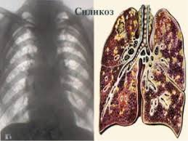

СИЛІКОЗ

Рис.1.3. Силікоз легені людини.

Силікоз це найпоширеніша форма пневмоконіозу, перебіг якої обтяжений. Може виникати: при незначних концентраціях — через 6—10 років, а при великих дозах — через 2—3 роки. Це захворювання найбільше проявляється серед бурильників та підривників. Силікоз може ускладнюватися та приводити до слідуючих хвороб: пневмонія, бронхоектази, бронхіальна астма, ревматоїдний артрит. Найважливіше те, що силікоз не виліковується, якщо хворобу не призупинити вона нерідко призводить до смерті, навіть у досить молодому віці.

**1.3. Дослідження погодно-кліматичних умов на території відкритих складів Криворізького басейну**

Місто Кривий Ріг розташовано в центрі України. У цілому клімат міста є помірно-континентальним з м’якою зимою і теплим доволі спекотним літом. У середньому погодно-кліматичні умови місць розміщень відкритих рудних складів були наступні. Середньорічна температура повітря у 2019 році становила 10,5оС, найнижча вона у січні (мінус 3,5оС), найвища – у червні (23,2оС) (табл. 1.2.).

Таблиця 1.2.

Температура повітря по місяцях, 2019 рік (°С)

|  |  |  |  |  |  |  |  |  |  |  |  |  |  |
| --- | --- | --- | --- | --- | --- | --- | --- | --- | --- | --- | --- | --- | --- |
| **Температура** | **I** | **II** | **III** | **IV** | **V** | **VI** | **VII** | **VIII** | **IX** | **X** | **XI** | **XII** | **Рік** |
| Середнє значення | -3,5 | 0,3 | 4,8 | 10,6 | 17,6 | 23,2 | 21,4 | 21,8 | 17 | 10,4 | 5,6 | 2,9 | 10,5 |
| Мінімальне значення | -20 | -12 | -8 | -3 | 6 | 11 | 11 | 10 | 2 | -4 | -10 | -7 | -20 |
| Максимальне значення | 3 | 12 | 19 | 24 | 31 | 35 | 36 | 34 | 32 | 24 | 20 | 12 | 36 |

Середня кількість опадів на рік – 483 мм, найменше опадів випадає у жовтні, а найбільше випадає у червні. (табл. 1.3.).

Таблиця 1.3.

Середня кількість опадів,(мм)

|  |  |  |  |  |  |  |  |  |  |  |  |  |
| --- | --- | --- | --- | --- | --- | --- | --- | --- | --- | --- | --- | --- |
| **I** | **II** | **III** | **IV** | **V** | **VI** | **VII** | **VIII** | **IX** | **X** | **XI** | **XII** | **Рік** |
| 40 | 32 | 28 | 41 | 42 | 64 | 54 | 42 | 31 | 30 | 35 | 44 | 483 |

Кількість днів з грозами в середньому за рік становить 26, снігом – 47, градом – 7.

У середньому за рік спостерігалося 125 днів з опадами; найменше їх (6) у вересні, найбільше (15) – у грудні.

Відносна вологість повітря в середньому за рік становила 73%, найменша вона у серпні (61%), найбільша – у грудні (88%) (табл. 1.4.).

Таблиця 1.4.

Відносна вологість повітря,(%)

|  |  |  |  |  |  |  |  |  |  |  |  |  |
| --- | --- | --- | --- | --- | --- | --- | --- | --- | --- | --- | --- | --- |
| **I** | **II** | **III** | **IV** | **V** | **VI** | **VII** | **VIII** | **IX** | **X** | **XI** | **XII** | **Рік** |
| 85 | 84 | 80 | 67 | 62 | 64 | 63 | 61 | 65 | 74 | 85 | 88 | 73 |

Таблиця 1.5.

Загальна хмарність, (бали)

|  |  |  |  |  |  |  |  |  |  |  |  |  |
| --- | --- | --- | --- | --- | --- | --- | --- | --- | --- | --- | --- | --- |
| **I** | **II** | **III** | **IV** | **V** | **VI** | **VII** | **VIII** | **IX** | **X** | **XI** | **XII** | **Рік** |
| 7,3 | 7,4 | 6,9 | 6,4 | 5,7 | 5,3 | 4,7 | 4,1 | 4,4 | 5,5 | 7,7 | 8,1 | 6,1 |

В серпні - найменша хмарність , а найбільша – у грудні

де: - 0 балів - ясно.

- Менше 5 балів нижнього ярусу, або хмар середнього ярусу, що просвічують, або будь-яка кількість хмар верхнього ярусу - невелика хмарність.

- Від 1-3 до 6-9 балів або 3-8 балів - мінлива хмарність.

- Від 8-10 до 0-3 балів - хмарно з проясненнями.

- 7-10 балів - хмарно.

- 10 балів - похмуро.

Найбільшу повторюваність мають вітри з північного сходу і півночі, найменшу – з півдня (табл.1.6.)

Таблиця 1.6.

Повторюваність вітру різних напрямків,(%)

|  |  |  |  |  |  |  |  |  |
| --- | --- | --- | --- | --- | --- | --- | --- | --- |
| **Пн** | **ПнС** | **С** | **ПдС** | **Пд** | **ПдЗ** | **З** | **ПнЗ** | **Штиль** |
| 15,4 | 16,1 | 15,2 | 10,3 | 9,8 | 10,3 | 11,5 | 11,4 | 10,5 |

Найбільше середнє значення швидкості вітру – у лютому, найменше значення – у червні та липні.

Таблиця 1.7.

Максимальна та середня швидкість вітру у Кривому Розі за 2019 рік, м/с

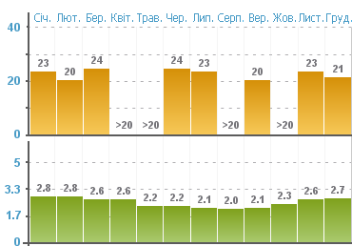

Таблиця 1.8.

Середньорічні концентрації пилу на різних постах за 2019 рік.

|  |  |  |  |  |
| --- | --- | --- | --- | --- |
| **ПСЗ № 1, вул. Каховська, 38, мг/м3** | **ПСЗ №2, вул. Степана Тільги, 20 мг/м3** | **ПСЗ № 3, пл. Визволення мг/м3** | **ПСЗ № 6, вул. Груні Романової, 6а, мг/м3** | **ПСЗ № 7, вул. Героїв АТО, 92, мг/м3** |
| 0,198 | 0,192 | 0,219 | 0,195 | 0,205 |

2019 рік на п'яти міських постах спостерігались перевищення гранично-допустимих концентрацій середньорічних показників по пилу, найвищу концентрацію було зафіксовано на ПАС No 3 - 0,212 мг/м3, що перевищує ГДК в 1,4 рази.

Протягом року спостерігалися систематичні перевищення гранично допустимих концентрацій:

середньодобових:

- ПАС No 5 по оксиду вуглецю в 1,9 разів та по аміаку в 1,6 разів;

- ПАС No 3 по оксиду вуглецю в 3,3 разів та по пилу в 2,4 разів;

- ПАС No 1 по діоксиду азоту в 1,4 разів.

максимально-разових:

- ПАС No1 по діоксиду азоту в 1,5 разів;

- ПАС No3 по аміаку в 3,6 раз, по оксиду вуглецю в 4,06 разів та по сірководню в 11,3 разів; - ПАС No5 по оксиду вуглецю в 3,25 разів та по сірководню в 3,87 разів.

Найбільша кількість перевищень максимально-разових концентрацій спостерігалась восени та взимку, що пов’язано з великою кількістю днів з несприятливими метеорологічними умовами (тумани, приземні інверсії, штиль) та сезонністю спалювання опалого листя та залишків сухої рослинності населенням міста.

Таблиця 1.9.

Середньомісячні концентрації пилу за 2020 рік

|  |  |  |  |  |  |
| --- | --- | --- | --- | --- | --- |
| **Місяць** | **ПСЗ № 1, вул. Каховська, 38, мг/м3** | **ПСЗ №2, вул. Степана Тільги, 20 мг/м3** | **ПСЗ № 3, пл. Визволення мг/м3** | **ПСЗ № 6, вул. Груні Романової, 6а, мг/м3** | **ПСЗ № 7, вул. Героїв АТО, 92, мг/м3** |
| **Січень** | 0,198 | 0,192 | 0,219 | 0,195 | 0,205 |
| **Лютий** | 0,195 | 0,202 | 0,204 | 0,205 | 0,19 |
| **Березень** | 0,199 | 0,181 | 0,205 | 0,206 | 0,194 |
| **Квітень** | 0,195 | 0,195 | 0,211 | 0,202 | 0,17 |
| **Травень** | 0,207 | 0,195 | 0,183 | 0,191 | 0,192 |
| **Червень** | 0,199 | 0,199 | 0,176 | 0,129 | 0,221 |
| **Липень** | 0,203 | 0,201 | 0,108 | 0,119 | 0,126 |
| **Серпень** | 0,4 | 0,4 | 0,3 | 0,5 | 0,4 |

Червоним позначені перевищені концентрації пилу.

З таблиці 1.9. за 2020 рік бачимо майже повсякчасне перевищення допустимих значень концентрації пилу на всіх міських спостережливих постах.

Однією з основних умов ритмічної роботи гірничих підприємств є наявність резервної сировини. Для цього в технологічній схемі шахт передбачають проміжні накопичення руди, які розміщуються у середині складських приміщень – закриті склади, а також на відкритих майданчиках – відкриті склади. У таких приміщеннях такі склади зазнають дії руху повітря, що створюється вентиляційними установками, а на відкритих майданчиках на них діє швидкість вітру. При максимальному заповненню складів гірничою масою поверхня штабелів сягає більше 2000 м2 і, зазнаючи дію поверхневого потоку, стає джерелом виділення пилу. Основна маса пилу утворюється на відкритих складах не захищених огородженнями. При сильному дії вітру на територіях промислових майданчиків виникають пилові викиди.

При цьому спостерігається висока дисперсність завислого пилу – 75 – 90% часток мають розміри менше 10 мкм. Такий пил розповсюджується на великі відстані, забруднюючи атмосферу не тільки на робочих місцях у поверхових приміщеннях, а й за межами промислових майданчиків.

Спостереження та багаторазові випробовування свідчать, що інтенсивність видування пилу (ерозійні процеси) з поверхні штабелів залежать від фізичних властивостей гірничої маси (кількість пилових часток та їх вологість), а також від параметрів аеродинамічного потоку – його турбулізації та швидкості руху.

У таблиці 1.10. наведено дані інтенсивності виділення пилу у залежності від вологості гірничої маси та швидкості повітря.

Таблиця 1.10.

Значення інтенсивності виділення пилу в залежності від вологості матеріалу

|  |  |
| --- | --- |
| **Вологість матеріалу, φ, %** | **Значення коефіцієнта інтенсивності виділення пилу** |
| 0 – 0,5 | 0,9 |
| до 1 | 0,8 |
| до 2 | 0,7 |
| до 3 | 0,5 |
| до 4 | 0,4 |
| до 5 | 0,3 |
| до 6 | 0,2 |
| до 7 | 0,15 |
| до 8 | 0,14 |
| до 10 | 0,08 |
| > 10 | 0,01 |

Кількість виділеного пилу залежить, в основному, від кліматичних умов, адже, наприклад, в осінній та весняний періоди року, коли випадає основна маса атмосферних опадів, висока вологість повітря, слабке випаровування вологи з поверхні складів руди, спостерігається менша інтенсивність виділення пилу, ніж зимою чи влітку. Процес здування пилу з поверхні руди починається при швидкості 2,5 – 4,0 м/с, а при швидкості 8,0 – 10,0 м/с спостерігається інтенсивний винос, при цьому запиленість повітря на території рудних складів досягає 80,0 - 150,0 мг/м3, а на відстані 200 - 300 м може досягати до 10,5 мг/м3.[2] Санітарні норми допускають запиленість повітря в прилеглих до промислових підприємств житлових масивах до 0,15 мг/м3. В зв'язку з тим, що середня швидкість вітру у Кривому Розі становить приблизно 4,5 м/с, а безпосередньо під галереєю складу вона різко зростає завдяки аеродинамічного потоку, тому здування пилу з поверхні руди є постійним процесом. У зв’язку з цим виникає необхідність у дослідженні процесів пилоутворення при ведені технологічних процесів переробки, завантаження та зберігання залізорудної сировини при різних погодно-кліматичних умовах.

**1.4. Висновки**

При ведені технологічних процесів переробки і зберігання залізорудної сировини, а саме, завантаження складу, навантажування руди в вагони, збереження руди в штабелях, відбувається інтенсивне виділення пилу в атмосферне повітря. Це призводить до значної запиленості території відкритих складів та прилеглих територій (в 10 і більше разів), особливо у вітряні дні.

На інтенсивність пилоутворення при збереженні руди істотний вплив мають і інші погодно-кліматичні умови: температура повітря, його вологість та кількість опадів. Найбільша інтенсивність пиловиділення з території відкритих складів спостерігається при високих температурах повітря влітку та низьких температурах взимку.

Фізико-механічні властивості руди такі як крупність, дисперсність пилу, вологість сприяють збільшенню інтенсивності пиловиділення при різних технологічних процесах. Пил, який виділяється з території складів призводить до хвороби верхніх дихальних шляхів людини.

2. ОСНОВНІ СПОСОБИ ТА ЗАСОБИ ПИЛОПОДАВЛЕННЯ НА ВІДКРИТИХ РУДНИХ СКЛАДАХ

**2.1. Характеристика основних засобів пилоподавлення**

Пилоподавлення - це важливі допоміжні процеси, вирішальним завданням якого являється оздоровлення і створення безпечних умов праці робочих гірничо переробних підприємств. У завдання заходів по боротьбі з пилінням поверхонь входять: контроль запиленої повітря, вибір і здійснення заходів, що забезпечують зменшення пилоутворення і придушення пилу.

Заходи щодо зниження запиленості повітря поділяються на групи:

а) технічні засоби боротьби;

б) заходи технологічного характеру;

в) заходи організаційного характеру.

Технічні засоби боротьби включають:

- вентиляцію (як загальношахтну, так і місцеву);

- гідрознепилювання;

- очищення повітря в різних пилоподавляючих апаратах;

- скріплення і видалення пилу, що осів;

- індивідуальні засоби захисту від пилу.

Гідрознепилювання як один з основних засобів інженерної профілактики широко використовується в гірничій промисловості. Цей спосіб дозволяє понизити запиленість повітря на 50-85%. Для активізації пилозмочуваної здатності води використовують хімічні реагенти, електризацію і магнітну обробку води.

На сьогоднішній день різними науковцями розроблено багато способів та засобів для боротьби з пилом, до них можна віднести:

- конструкції розпилювальних пристроїв для нанесення пилозв’язуючих сумішей, ці зрошувальні пристрої забезпечують розпилювання рідини від 0,15 до 2,0 мм при далекобійності факела 15 – 20 м;

- систему пилоподавлення для відкритих естакадних складів із застосуванням пилозв’язуючих розчинів, що зменшує пилові викиди в атмосферу на 60 – 85% при різних технологічних процесах і погодно-кліматичних умовах. При цьому на межі санітарно-захисних зон шахт досягається гранично-допустима концентрація пилу в повітрі.

Питанням пилоутворення при збереженні сипучих матеріалів і боротьбі з пиленням поверхонь на гірничих підприємствах присвячені роботи Дюніна А.К., Гацького А.К., Лапшина А.Є., Дьякова В.В., Борисова В.П., Береснича П.В., Михайлова В.А., Ващенко В.С., Битколова Н.З., Тищука В.Ю., Чуликова П.В. та інших. В їх роботах висвітлені питання причин пилоутворення при збереженні сипучих матеріалів на шахтах і кар’єрах. Ними досліджено основні способи і заходи з боротьби з пиленням поверхонь на гірничих підприємствах і розроблені вітрозахисні пристрої, зрошувальні пристрої, розчини для змочування пилячих поверхонь. Результати їх досліджень складають наукову основу боротьби з пилоутворенням та пилевиділенням на гірничих підприємствах.

Однак, практично відсутні роботи по локалізації пилу на відкритих рудних складах. Аналіз цих джерел показав, що існує дуже мало ефективних методів та засобів пилоподавлення, і є необхідність у їх розробці.

Адже, всі засоби, що застосовуються, мають цілий ряд недоліків:

- складність в приготуванні;

- дефіцит і дороговизну компонентів;

- неможливість використання при мінусових температурах;

- невисоку ефективність пилозв’язування.

Тому є необхідність у розробці ефективних способів та засобів пилоподавлення на відкритих рудних складах.

**2.2. Розробка зрошувальних пристроїв для пилоподавлення на відкритих рудних складах**

Поверхня рудних штабелів підпадає під вплив вітрової ерозії при зберіганні гірничої маси на відкритому складі. Процес здування пилу з поверхні руди відбувається вже при швидкості повітряного потоку більше 2 м/с.

Один з основних напрямків подавлення пилу є скріплення його в місцях де він утворюється. Для подавлення пилу (пилозв’язування) найчастіше використовуються вода, розчини, бітуми, солі, колоїди, рослинні покриви та ін. У наш час повсякчасно використовується вода, яка застосувується при всіх виробничих процесах.

Висока ефективність застосування пилозв’язуючих розчинів досягається за рахунок рівномірного нанесення їх на поверхню матеріалу, що складується. Аналіз засобів розпилення рідин, що існують, показав, що для умов рудних складів можливо як пневматичне, так i гідравлічне розпилення рідин. Механізм осадження пилу з повітря полягає в тому, що краплі води, з'єднуючись з частинками пилу, збільшують їх вагу, в результаті пил осідає на землю.

Однак, якщо розміри крапель води істотно перевищують розміри частинок пилу, частинки пилу будуть рухатися навколо крапель води разом з потоками повітря, які обтікають краплю, і не з'єднаються з водою (Рис.2.1).

Таким чином, якщо ввести в повітря достатню кількість крапель води приблизно такого ж розміру, як частинки пилу, ймовірність зіткнення між краплями води і частинками пилу буде дуже високою. Крім того, на інтенсивність з'єднання крапель води і частинок пилу впливають такі чинники: схильність частинок пилу до розчинення у воді, гідрофобність або гідрофільність (здатність до змочування), присутність гігроскопічних солей, електричний потенціал частинок пилу і крапель води, температура, вологість повітря, атмосферний тиск.

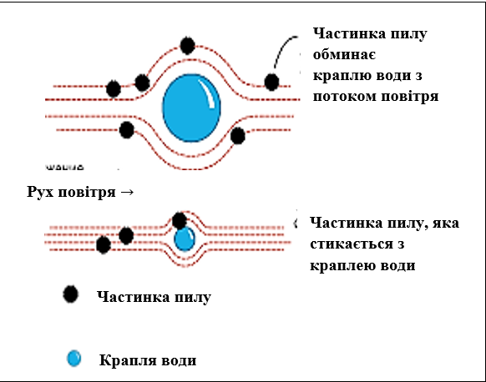

Рис. 2.1 Взаємодія різного діаметру крапель води з частинками пилу.

Пилоподавлення із застосуванням води при кожному виробничому процесі має свої особливості. При зрошуванні поверхні, що складається з гідрофобного пилу, для запобігання здуванню вона повинна бути покрита водяною плівкою. Товщина її для різних матеріалів є величиною змінної. Вельми приблизно її можна прийняти рівною діаметру крапель, які падають на поверхню, що порошить. Максимальний розмір крапель не перевищує 5 - 6,4 мм, а основний діапазон розмірів від декількох мікрон до 1 мм.

Для зволоження найбільше розповсюдження при позитивних температурахна складах, особливо рудних, одержали гідро-моніторно-насосні пристрої. Розроблені методи розрахунку обертових гідравлічних і пневматичних розпилюючих пристроїв. При роботі обертових форсунок на них діють сили:

- реактивна – при виході води із сопла;

- Kopлioлica - за рахунок надання тангенціального прискорення рухомій воді;

- сила тертя шарніра форсунки.

На рис. 2.2 - 2.7 показані схеми різних видів форсунок.

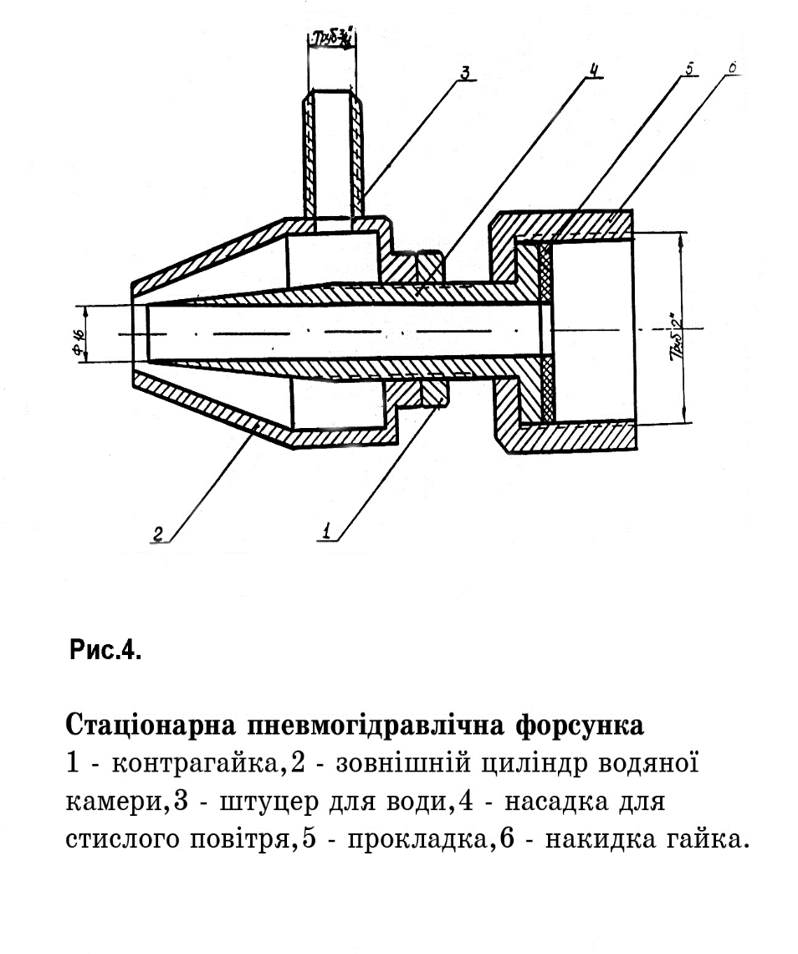Для нанесення пилозв'язуючого розчину на поверхню рудних штабелів використовується пневмогідравлічні стаціонарні, поворотні та обертаючі форсунки на рис. 2.1. показана стаціонарна пневмогідравлічна форсунка.

Рис.2.2 Стаціонарна форсунка

1. сопло, 2 – зовнішня камера, 3 – штуцер, 4 – стопорна гайка, 5 – прокладка, 6 – накидна гайка.

Принцип дії стаціонарної форсунки полягає в наступному. Стиснене повітря з пневмомагістралі надходить сопло 1, внутрішній діаметр якого 16 мм, одночасно рідина надходить в зовнішню камеру 2 по штуцеру 3 з гідромагістралі. За рахунок дії розширення стисненого повітря з сопла 1 створюється розрідження, що забезпечує залучення рідини до потоку повітря і його розпорошення. Енергією стисненого повітря краплі рідини транспортується факелом на відстань 15-20 м.

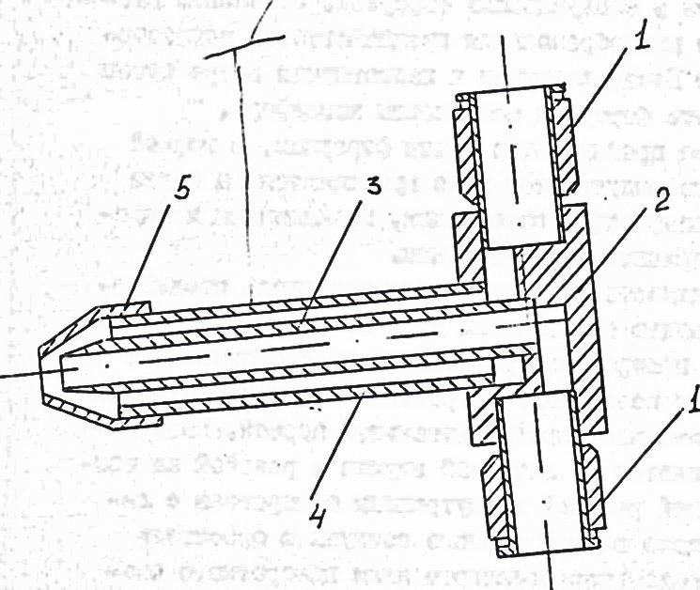

Рис. 2.3 Поворотна

форсунка:

1 – поворотна муфта,

2 – циліндр,

3, 4 – патрубки,

5 - насадка

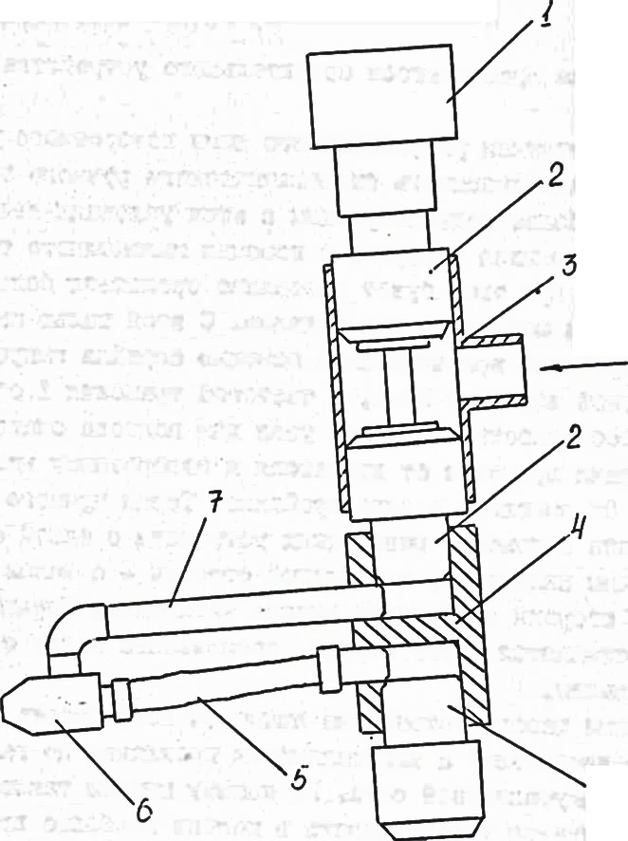Рис. 2.4 Форсунка з приводом електродвигуна**:**

1 – електродвигун;

2 – поворотні муфти;

3 – трійник;

4 – циліндр;

5 – гнучка шланга;

6 – форсунка;

7 – патрубок

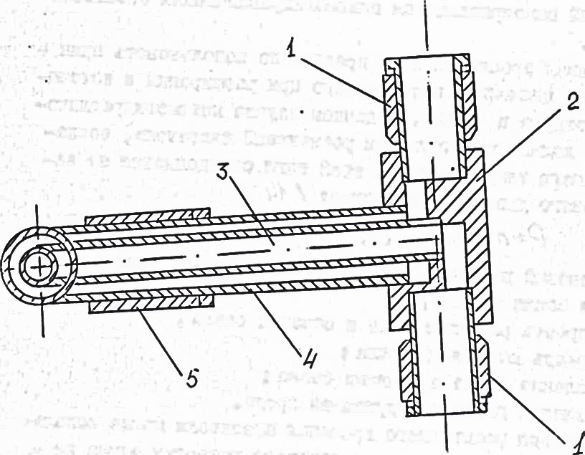

Рис. 2.5 Самообертаюча форсунка:

1 – поворотна муфта;

2 – циліндр;

3, 4 – патрубки;

5 – муфта;

6 - насадка

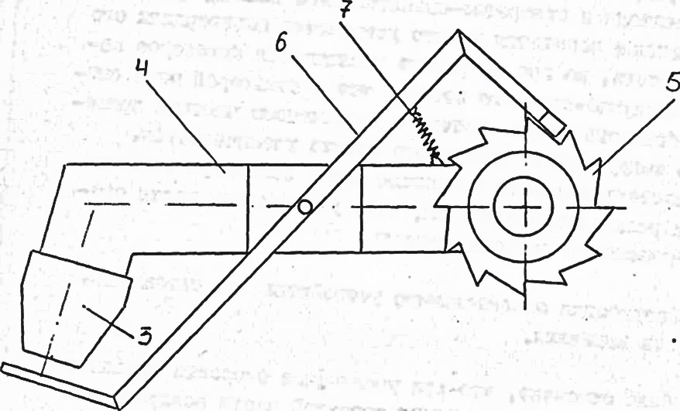

Рис. 2.6 Самообертаюча форсунка зі стабілізатором

1 – поворотна муфта; 2 – циліндр;

3 – насадка; 4 – ствол;5 – зубчате колесо; 6 – коромисло; 7 – пружина обертання:

Головним недоліком пневмогідравлічних поворотних, обертаючих й самообертаючих зрошувальних пристроїв є наявність пневмомережі і компресорної мережі, прокладення трубопроводів стислого повітря й додаткова трата енергії на отримання стислого повітря.

Тому, хочемо запропонувати пристрій для отримання повітряно-водної суміші. Для цієї мети можна застосувати повний кожух із флюгером, який жорстко закріплений на хвостовій частині цього кожуха, що забезпечує постійну роботу зрошувального пристрою у напрямку вітру (рис. 2.6.).

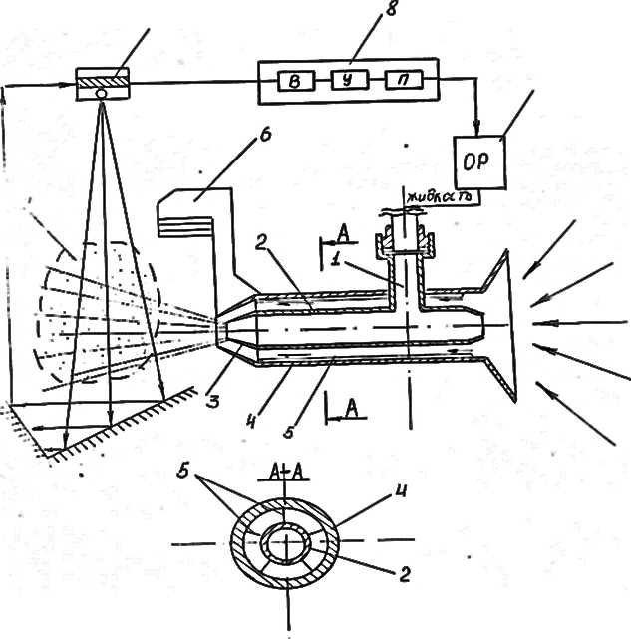

Рис. 2.7 Пристрій для отримання повітряно-водної суміші

Пристрій має патрубок 1 для підводу рідини, корпус 2 із соплом 3, кожух 4 з ребрами жорсткості 5, флюгер 6. Для автоматичного режиму роботи необхідний вимірювач запиленості 7, уніфікована блочна система регулювання 8 і об'єкт керування.

Ребра жорсткості 5 утворюють прямоточні канали всередині полого кожуха 4, що забезпечує рівномірність руху й знижує турбулентність повітряного потоку. Під час роботи пристрою флюгер 6 орієнтує напірний струмінь повітряно-водяної суміші в зону утворення й розповсюдження пилу. При цьому дія напірного струменя співпадає з напрямом вітру, що забезпечує збільшення її далекобійності й підвищенню ефективності знесилення.

Пристрій працює наступним чином. Рідина під тиском подається по патрубку 1 в корпус 2 і напірним струменем витікає із сопла 3 у зону пилоутворення. При цьому на виході із сопла 3 напірний струмінь створює розрідження, в результаті чого відбувається ежектування повітря в полий кожух 4. Ежектуєме енергією струменя повітря захоплюється рідиною, змішується з нею і у вигляді повітряно-водяної суміші направляється в зону пилоутворення.

Повітряно-водяна суміш діє на пил в зоні її утворення, наприклад, при загрузці гірничої маси з висотної естакади на відкриту площадку, потім вона діє при русі пилу під діє вітру, маленькі краплі рідини з’єднуються з частками пилу й осаджуються під дією сил гравітації й аеродинамічного опору. Цей пристрій може регулюватися механізмом керування наступним чином. Вимірювач запиленості реєструє величину концентрації пилу в зоні пилоутворення й направляє відповідні сигнали в уніфіковану блочну систему регулювання, яка має блок обчислення, блок керування й синхронізації та блок цифро-аналогових перетворювачів, вихід яких пов’язаний з об’єктом регулювання – електричні клапани подання рідини.

Значить, пристрій працює в повному автоматичному режимі. Витрати повітряно-водяної суміші регулюються у залежності від величини запиленості повітря. Дія повітряно-водяної суміші погоджується із напрямом вітру за рахунок чого підвищується ефективність знесилення.

**2.3. Розробка засобів для захисту поверхні рудних складів від пиління**

Ефективна і надійна робота гірничо видобувних підприємств вимагає наявності резервів товарної сировини. Тому шахти мають склади для накопичення і збереження гірничої маси. Їх ємність залежить від виробничої потужності шахти, умов роботи та споживачів. У більшості випадків ці склади відкриті, що дає ряд переваг, адже саме вони прості в експлуатації, вимагають менше капітальних затрат і мають велику місткість. Але дороговизна, дефіцит та невисока ефективність пилозв’язуючих компонентів унеможливлює їх ефективне використання.

**2.3.1. Пилозв’язуючий розчин**

Ми пропонуємо використовувати в якості пилоподавляючих і пилозв’язуючих розчинів застосовувати шахтну воду з гипсом, які є економічно і екологічно вигідними. Для захисту сипучих матеріалів від запилення при зберіганні їх на відкритих складах цей розчин використовується в пропорції:

* шахтна вода 85-95%;
* гипс 5-15 %.

**Шахтна вода**

Один із компонентів це шахтна вода, яка являється супутнім компонентом при видобутку залізних руд і вугілля та має високу мінералізацію. Вона непридатна для питних і багатьох технічних цілей без попереднього очищення, а для цього потрібно великі енергетичні затрати. Присутність в шахтній воді значної кількості кальцію і магнію робить її непридатною для поливу сільськогосподарських посівів. Вона засолює ґрунти, навколо місця зберігання шахтних вод гине рослинність. Проникаючи через тріщини і пори в природні водойми та річки шахтна вода значно підвищує їх жорсткість і солоність. Таким чином, погіршується якість не тільки поверхневих вод, але і стають непридатними для пиття підземні води, що особливо негативно впливає на екологічну обстановку сільських районів і прилеглих до шахт територій. Тому використання шахтної води в інших технологічних процесах, зменшує її вплив на навколишнє середовище.

**Гіпс**

Другий компонент пилоподавляючого розчину це гіпс. Гіпс є одним з найпоширеніших мінералів на планеті. Світові розвідані запаси гіпсу оцінюються в 2,2 млрд тонн.

Молекулярна формула гіпсу СaSO4, це звичайний сульфат кальцію, це чиста хімічна формула ідеального гіпсу. У реальності гіпс виглядає як CaSO4-H2O-H2O, тобто кожна молекула гіпсу пов'язана між собою двома молекулами води, так виглядає вже затверділий гіпсовий камінь. Якщо замішати гіпс з водою, то між молекулами гіпсу буде не дві молекули води, а наприклад 10 води в надлишку і зв'язку між молекулами немає. Якщо нанести цей розчин на поверхню, то вода почне випаровуватися і чим довше це відбуватиметься, тим ближче маса буде наближатися до формули CaSO4-H2O-H2O і тим відповідно твердіше і твердіше стає поверхня.

При змішуванні шахтної води з гіпсом утворюється в нерозчинний осад з отриманням розчину, який володіє в’яжучими властивостями. При нанесенні розчину на сипучий матеріал, наприклад, аглоруду, відбувається змив пилу, зв'язування і наповнення простору між частинками руди скріплюючим розчином. В процесі випаровування води утворюється щільний шар товщиною 10-25 мм, який міцно зв'язує пил і частинки руди. Захисний шар не піддається видуванню вітром, протистоїть атмосферним опадам і перепаду температур.

***Властивості гіпсу.*** Одна із найважливіших властивостей гіпсу - водопотреба. Якщо збільшити ступень подрібнення гіпсу, то можна збільшити і його водопотребу. Подрібнення призводить до підвищеню міцності гіпсу.

Гіпс дуже швидко схоплюється. В більшості випадків це є його позитивною властивістю, проте в нашому випадку швидке схоплювання небажано, бо є ймовірність випадіння осаду і швидкого засмічення внутрішньго диаметру труби, по якій подається розчин. Для регулювання термінів схоплювання при змішуванні в гіпс можна вводити різні домішки, які здатні утримувати на певний період воду та збільшують час схоплювання до 30 хвилин.

Існують інші різні добавки, що впливають на швидкість схоплювання гіпсу. Фосфати і борати лужних металів, борна кислота, реагують з гіпсом і утворюють важкорозчинні плівки. Поверхнево-активні речовини, адсорбуватися частинками гіпсу і зменшують швидкість утворення зародків. Це вапняно-клейовий сповільнювач, сульфітно-дріжджова брага, казеїн, а також різні органічні високомолекулярні речовини, що випускаються в ряді країн під фірмовими назвами. Більшість таких добавок є продуктами лужної обробки різних органічних відходів. Так, кератиновий сповільнювач є продукт обробки копит і рогів великої рогатої худоби каустичною содою. Сповільнювач Помазкова отримують зволоженням деревної тирси 2-3% -м розчином сірчаної кислоти, обробкою парою в автоклаві під тиском 0,4-0,5 МПа з наступною нейтралізацією вапном, висушуванням і подрібненням. У Чехії випускають добавку, що представляє собою розчин казеїну в гідроксиді натрію. Додавання 0,1-0,3% кератинового сповільнювача і сповільнювача Помазкова подовжує терміни схоплювання до 30 хв.

Деяке зменшення розчинності гіпсу досягається при додаванні вапна. Зі збільшенням добавки вапна з 5 до 25% водостійкість гіпсових виробів підвищується. Після спільного введення вапна і гідравлічної добавки (трепелу, опоки, шлаку) водостійкість підвищується ще більше. Це пояснюється тим, що в результаті взаємодії гідравлічної добавки і вапна утворюється певна кількість водостійких гідросилікатів кальцію, які заповнюють пори і перешкоджають проникненню води в гіпс.

Гранульовані або порошкоподібні добавки на основі натрієвої солі та різних видів целюлози також можуть подовжувати термін схоплювання. Терміни схоплювання гіпсу подовжуються при зниженні температури до 10 С.

Тобто, використання шахтної води уповільнить терміни схоплювання, що зробить можливим використання гіпсового розчину для зменшення виділення пилу при технологічних процесах на відкритих рудних складах.

Гіпс дуже швидко схоплюється. В більшості випадків це є його позитивною властивістю, проте в нашому випадку швидке схоплювання небажано, бо є ймовірність випадіння осаду і швидкого засмічення внутрішньго диаметру труби, по якій подається розчин. Для регулювання термінів схоплювання при змішуванні в гіпс можна вводити різні домішки, які здатні утримувати на певний період воду та збільшують час схоплювання до 30 хвилин.

Існують інші різні добавки, що впливають на швидкість схоплювання гіпсу. Фосфати і борати лужних металів, борна кислота, реагують з гіпсом і утворюють важкорозчинні плівки. Поверхнево-активні речовини, адсорбуватися частинками гіпсу і зменшують швидкість утворення зародків. Це вапняно-клейовий сповільнювач, сульфітно-дріжджова брага, казеїн, а також різні органічні високомолекулярні речовини, що випускаються в ряді країн під фірмовими назвами. Більшість таких добавок є продуктами лужної обробки різних органічних відходів. Так, кератиновий сповільнювач є продукт обробки копит і рогів великої рогатої худоби каустичною содою. Сповільнювач Помазкова отримують зволоженням деревної тирси 2-3% -м розчином сірчаної кислоти, обробкою парою в автоклаві під тиском 0,4-0,5 МПа з наступною нейтралізацією вапном, висушуванням і подрібненням. У Чехії випускають добавку, що представляє собою розчин казеїну в гідроксиді натрію. Додавання 0,1-0,3% кератинового сповільнювача і сповільнювача Помазкова подовжує терміни схоплювання до 30 хв.

Деяке зменшення розчинності гіпсу досягається при додаванні вапна. Зі збільшенням добавки вапна з 5 до 25% водостійкість гіпсових виробів підвищується. Після спільного введення вапна і гідравлічної добавки (трепелу, опоки, шлаку) водостійкість підвищується ще більше. Це пояснюється тим, що в результаті взаємодії гідравлічної добавки і вапна утворюється певна кількість водостійких гідросилікатів кальцію, які заповнюють пори і перешкоджають проникненню води в гіпс.

Гранульовані або порошкоподібні добавки на основі натрієвої солі та різних видів целюлози також можуть подовжувати термін схоплювання. Терміни схоплювання гіпсу подовжуються при зниженні температури до 10 С.

Тобто, використання шахтної води уповільнить терміни схоплювання, що зробить можливим використання гіпсового розчину для зменшення виділення пилу при технологічних процесах на відкритих рудних складах.

**2.3.2. Технологія приготування розчину шахтної води та гіпсу**

***Приготування розчину.*** Для приготування 10 % розчину гіпсу шахтну воду в кількості 2 м3 змішують з 200 кг гіпсу, перемішують в змішувачі впродовж 2 хвилин. У процесі приготування і розливу емульсія не підігрівається і наноситься розпилювальними пристроям. Кількість емульсії залежить від стану поверхні:

* утрамбована бульдозерами – 1,2 - 1,8 л/м3;
* після розвантаження самоскидів – 1,8 – 2,0 л/м3;
* укоси – 1,8 – 2,0 л/м3.

**2.3.3. Досліди по визначенню механічної стійкості захисних покриттів на основі шахтної води, глини та гіпсу**

Згідно з ДСТУ Б В.2.7-82-99 та ГОСТ 125. Межі міцності розчину гіпсу на стиск після повного висихання. Проведемо випробування.

Для проведення випробувань використовують:

* форми для зразків;

- мірний циліндр;

- змішувач;

- прилад для визначення міцності при стиску;

- ваги;

- руда;

- гіпс;

- вода;

- глина;

- сіль.

Візьмемо наважку гіпсу відповідної концентрації та змішаємо її з водою, концентрація солі в якій буде дорівнювати середнім показникам солоності шахтних вод Кривого Рогу (45 г/л). При змішуванні великої кількості води з гіпсом – отримуємо суспензію. Деяка частина води випарується, інша проникне глибше у матеріал і тільки тоді гіпс застигне і утвориться (не утвориться) кірка. Кількість розчину наносимо із розрахунку 1,5 – 2,0 л/м3

Визначення міцності зразків, з нанесеним розчином із гіпсу та шахтної води, проводимо після повного висихання зразків та утворення (не утворення) кірки. Термін висихання залежить від вологості матеріалу і повітря, температури повітря та швидкості вітру.

Після утворення кірки проводимо визначення міцності та візьмемо середній результат, який зафіксуємо і занесемо в таблицю (Таб.1.11.)

Таблиця 1.11.

Міцність утвореної кірки при різних концентраціях.

|  |  |  |  |  |
| --- | --- | --- | --- | --- |
| № п/п | Кількість компонентів в шахтній  воді, в % | | Утворення кірки | Міцність, кг/см2 |
| гіпс | глина |
| 1 | 5 | - | + | 2,7 |
| 2 | 10 | - | + | 9,4 |
| 3 | 15 | - | + | 12,2 |
| 4 | 5 | 5 | + | 3,4 |
| 5 | 5 | 10 | + | 3,8 |
| 6 | 10 | 5 | + | 9,8 |
| 7 | 10 | 10 | + | 10,2 |
| 8 | 15 | 5 | + | 12,9 |
| 9 | 15 | 10 | + | 13,3 |

**2.3.4. Досліди по впливу дії атмосферних опадів на захисне покриття на основі шахтної води та гіпсу**

Після визначення міцності зразків, залишим на деякий час у спокої та визначимо їх міцність після двох-трьох дощів, після зміни температури, швидкості вітру, вологості. Середні показники занесемо у таблицю (Таб.1.12.)

Для дослідів візьмемо:

- прилад для визначення міцності при стиску;

- ваги.

Таблиця 1.12.

Міцність утвореної кірки через 4 місяці при різних концентраціях та після дощів.

|  |  |  |
| --- | --- | --- |
| **№ п/п** | **Кількість компонентів в шахтній воді, в %** | **Міцність, кг/см2** |
| **1** | Гіпс 5 % | **2,5** |
| **2** | Гіпс 10% | **9,0** |
| **3** | Гіпс 15% | **11,9** |
| **4** | Гіпс 5 %, глина 5 % | **3,1** |
| **5** | Гіпс 5 %, глина 10 % | **3,3** |
| **6** | Гіпс 10 % глина 5 % | **9,2** |
| **7** | Гіпс 10 % глина 10 % | **9,8** |
| **8** | Гіпс15 % глина 15 % | **11,8** |
| **9** | Гіпс15 % глина 10 % | **13.0** |

Результати експериментальних даних ми установили, що при підвищенні вмісту в розчині гіпсу більше 10% міцність утвореної захисної кірки на поверхні руди не погіршується, а в'язкість розчину збільшується настільки, що ускладнює технологію нанесення. Тому збільшення вмісту гіпсу вище 10% недоцільне. Введення глини поліпшує результати але її важче вводити в розчин.

Оптимальна витрата розчину визначається за ефективністю захисту від здування пилу з поверхні агломераційної руди при швидкості вітру 20 м/с. Відносний винос пилу знижується зі збільшенням витрати від 1,5 до 2 л/м2. Подальше збільшення недоцільне, оскільки показники ефективності захисту від пилу хоч і поліпшується, а затрати збільшується, що є економічно не ефективним.

**2.4. Розробка системи пилоподавлення на відкритих рудних складах**

Залежно від типу застосовуваних форсунок пропонуються різні варіанти їх розташування в прольотах естакадного складу. Однак найбільш доцільно застосувати комбіновану схему розташування форсунок.

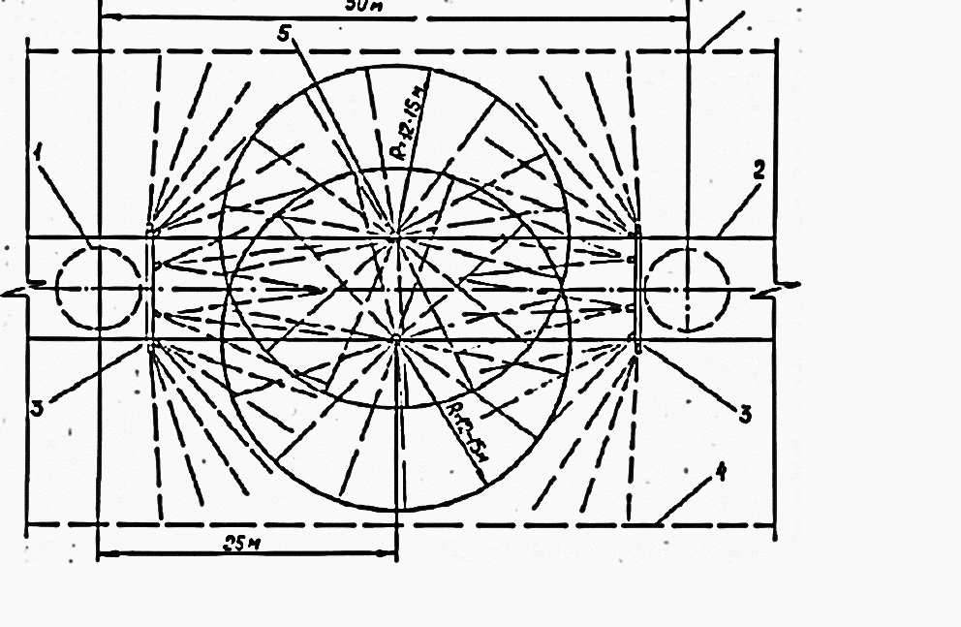Комбінована схема складається з двох флангових секцій обладнаних стаціонарними форсунками і поворотними або обертовими форсунками спрямовані назустріч одна одній (Рис. 2.8) Між флангами секцій в центрі прольоту встановлюються дві поворотні або обертові форсунки. В цілому на проліт встановлюється 12 стаціонарних і 2 поворотних форсунки. В роботі можуть знаходитися одна або дві флангові секції або дві поворотні та обертаючі форсунки.

Рис. 2.8 Комбінована схема розташування форсунок.

1 – колона, 2 – естокада, 3 - секції стаціонарних форсунок, 4 – площа відвалу, 5 - поворотна форсунка.

Другий варіант розміщення поворотних форсунок представлений на рис. 2.9 В цьому випадку поворотні форсунки встановлюються по дві поворотні форсунки в три ряди, які забезпечують повністю покриття поверхні руди в межах одної секції відкритого складу. Використання поворотних форсунок дозволяє спрямовувати зрошувальний факел в падаючий потік руди при погрузці руди на склад, що дозволяє знизити процес виділення пилу в атмосферне повітря. Відбувається процес пилоподавлення дрібнодисперсними краплями рідини пилу в динамічних умовах.

* 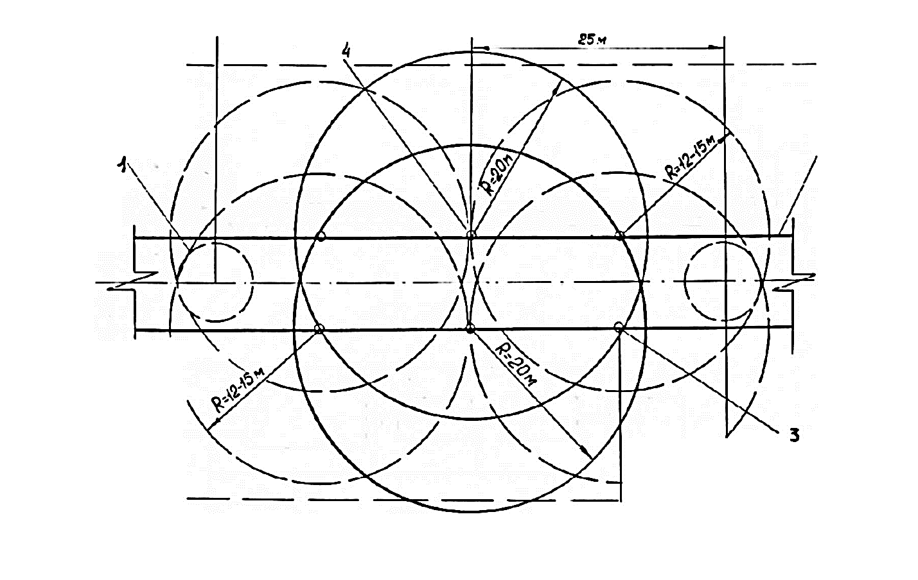
* Рис.2.9 Дворядне розташування обертових форсунок.
* 1 – колона; 2 – естакада; 3,4 - обертові форсунки; 5 – площа складу.

Загальний вигляд системи представлений на рис. 2.10 система включає ємності для зберігання рідин, змішувальна ємність, насос, трубопровід для подачі розчину на галерею, секції стаціонарних форсунок, поворотні форсунки, трубопровід стисненого повітря, засувки, вентилі. Порядок роботи системи полягає в наступному. Приготування полозв’язуючих розчинів відбувається в цистерні, де шахтні води змішуються з гашеним вапном.

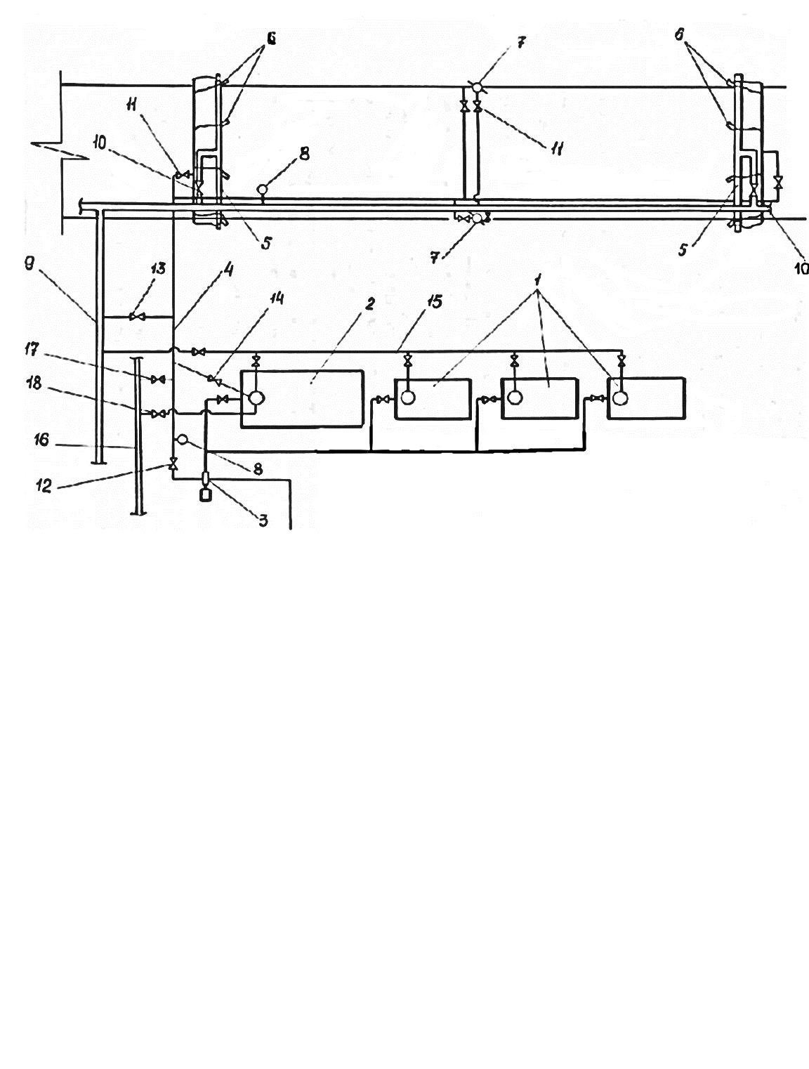

Рис. 2.10 Загальний вигляд системи пилоподавлення на відкритих рудних складах.

1 - цистерни зі збереженням пилозв'язуючих розчинів;2 - змішуюча цистерна; 3 – насос; 4 - трубопровід; 5 - секції стаціонарний форсунок; 6 - стаціонарний форсунки; 7 - поворотні форсунки; 8 - манометри; 9 - трубопровід стиснутого повітря; 10,12 - задвижки; 11,13,14,17,18 – вентиля; 15 – трубопровід; 16 - магістраль технічної води.

Після приготування пилозв'язуючого розчину він подається до форсунок, з яких наноситься на поверхню рудних штабелів. Після закріплення поверхні (тривалість обробки 15-20 хвилин) насос вимикається, закриваються секційні засувки на повітряних магістралях. Відкривається вентиль, який з'єднує повітропровід і магістральний трубопровід, проводиться продування стисненим повітрям магістрального трубопроводу і форсунок працюючих секцій.

Після продувки вентилі закриваються, система може працювати режими зрошення при загрузці складу, при цьому включаються форсунки, які знаходяться в місці завантаження складу, при цьому поворотні форсунки направляються в потік падаючої руди або факелом форсунок встановлюється повітряно водяна завіса, яка перешкоджає видуванню й поширенню пилу вітром. При закріпленні поверхні рудних штабелів витрати рідини встановлюються 1,5 – 1,8 л/м2, а при роботі системи в режимі зрошення витрата рідини зменшується, що контролюється тиском у магістральному трубопроводі.

При використанні запропонованої системи пилоподавлення ефективність досягає 75 – 80 %.

**2.5. Розробка вітрозахисних пристроїв для захисту падаючого потоку руди**

На підприємствах застосовуються наступні вітрозахисні пристрої:

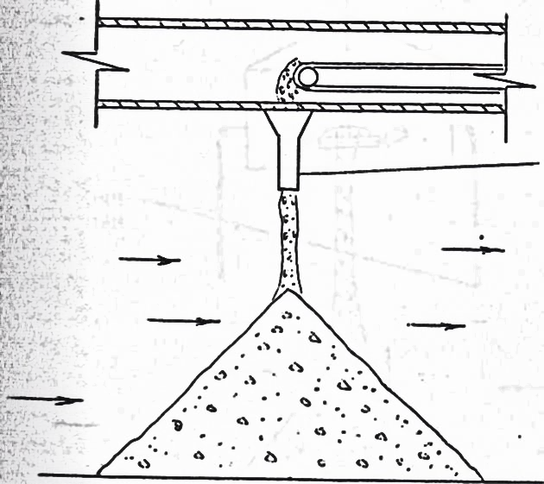1. Вітрозахисна точка, яка складається з металевої труби діаметром 500 – 600 мм (рис. 2.11). Довжина такої течії звичайно не перевищує 1,5 м. Вітрозахисна точка кріпиться жорстко до естакади. Кількість таких точок у прольоті може бути 3 – 4.

*Переваги*: простота у виготовленні, відсутній знос, не потрібні витрати на обслуговування.

*Недоліки*: низька ефективність знепилення, з погляду на те, що течія захищає від вітру лише верхню частину падаючого потоку. При цьому зменшується висота штабелю, тобто знижується ємність складу

Рис. 2.11 Вітрозахисна жорстка точка

2. Вітрозахисна точка, яка складається з гнучких полос транспортної стрічки. Кількість полос звичайно 4 штуки, довжина яких до 2 м, ширина 0,5 – 0,6 м (рис. 2.12). Полоси бовтами кріпляться до квадратної рами, яка жорстко монтується під відпускним вікном естакади. Ця течія працює наступним чином: розвантажуваний матеріал направляється в течію, яка утворена вільно звисаючими гнучкими полосами. При наростанні конусу штабеля полоси відхиляються падаючим матеріалом до формування кута природного відкосу.

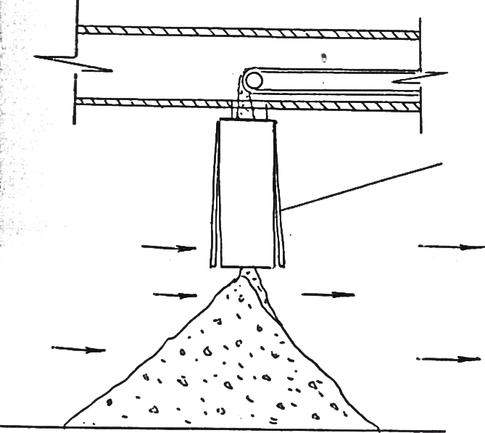

*Переваги*: простота конструкції, не потребує витрат на обслуговування, не зменшує ємності складу, мало зношується.

*Недоліки*: не зникає повна дія вітру на падаючий потік, при довжині більше 2 м значно збільшується вага течії і з’являється парусність.

Рис. 2.12 Вітрозахисна гнучка точка

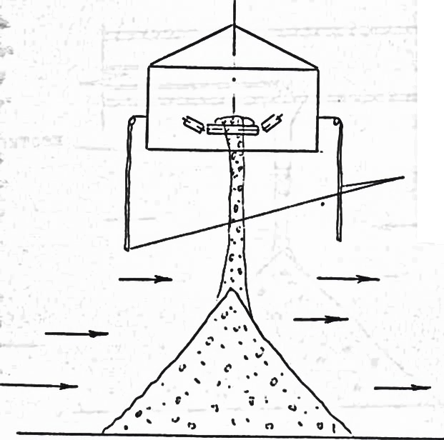

3. Вітрозахисні гнучкі штори, які складаються з гумового вентиляційного рукава, який вільно підвішений до торців бічних стінок естакади (рис. 4.8). Довжина гнучких штор не перевищує 2 м.

*Переваги*: простота конструкції, не потребує витрат на обслуговування, не зменшує ємності складу, мало зношується, невелика вага.

*Недоліки*: не зникає повна дія вітру на падаючий потік. Рис. 2.4.3. Вітрозахисні гнучкі штори

Так, при боковій дії вітру струмінь повітря рухається між наколінною площиною штабелю й шторою і діє на падаючий потік гірничої маси. Як показали спостереження, швидкість вітру між шторою й поверхнею штабеля значно вища, ніж при відсутності штори. Вони мають велику парусність.

**2.6. Висновки**

1. Проведений аналіз основних методів пилоподавлення на відкритих рудних складах показав, що найбільш ефективним, доступним та простим способом боротьби з пилінням є вода. Як альтернативу пропонується використовувати шахтну воду, яка економічно більш вигідна.

2. На основі проведеного аналізу пилозв'язуючих розчинів, області їх застосування, ефективності та доступності було запропоновано використання шахтної води з добавленням до неї гіпсу для пилоподавлення на відкритих рудних складах.

3. Для нанесення пилозв'язуючих розчинів на поверхню руди або проведення пилоподавлення запропоновані та розроблені пневмогідравлічні стаціонарні, поворотні та обертальний форсунки.

4. Розроблена система пилоподавлення на відкритих рудних складах, яка включає в себе ємності для приготування пилозв'язуючих розчинів, систему трубопроводів та форсунок, ефективність пилоподавлення якої складає 75 - 80 %.

5. Для захисту потоку падаючої руди від дії повітряних потоків запропоновано різні конструкції вітрозахисних пристроїв.

**ВИСНОВКИ І ПРОПОЗИЦІЇ**

Однією з основних умов ритмічної роботи гірничих підприємств є наявність резервної сировини. Для цього в технологічній схемі шахт передбачають проміжні накопичення руди – відкриті рудні склади. Відкриті рудні склади, які заповненні рудою, стають джерелом виділення пилу. При шквальному вітру, який в цьому році особливо часто спостерігався у посушливий літній період року, на територіях промислових майданчиків виникають пилові викиди, які розповсюджуються на далекі відстані.

1. Зсипання, перевантаження, зберігання руди на відкритих складах призводить до значного виділення пилу. Запиленість на територіях відкритих рудних складів та прилеглих житлових районах є дуже значною.

2. Кількість виділення пилу залежить від кількості падаючої руди, часу, складу руди (тобто фракційного складу пилу), вологості руди і повітря висоти складу, а особливо метеорологічних умов. Інтенсивність вітру, його напрямок й зміна напрямку сприяють виносу пилу з території складів, розсіюють його на великі відстані та забруднюють не тільки промисловий майданчик, але й прилеглі житлові райони.

3. В зв'язку з глобальними зміненнями клімату, які в свою чергу змінюють метеорологічні умови на території нашого міста. можна говорити про недостатню кількість днів з наявними осадами, тобто недостатнім зволоженням руди на складах. А також збільшення кількості днів з високою швидкістю вітра, що призводить до підвищеного пиління. Тому застосування технічних заходів із зменшення виділення пилу в різних технологічних процесах на відкритих рудних складах, є необхідним та своєчасним.

4. Інтенсивність видування пилу (ерозійні процеси) з поверхні руди залежать від фізичних властивостей гірничої маси (кількість, вологість), а також від аеродинамічного потоку – його турбулізації та швидкості руху. Для зниження виділення пилу у повітря та скріплення поверхні доцільно застосовувати пневмогідравлічні форсунки, які мають найбільшу далекобійність струменю, а тонке розпилення забезпечить продавлення пилу та не підвищує вологість руди.

З метою зменшення впливу пилу на відкритих рудних складах необхідно введення наступних заходів:

- у якості зрошувальних пристроїв для пилеподавлення на відкритих рудних складах використовувати, пневмогідравлічний пристрій, що, в залежності від умов, самообертається, обертається або повертається, цей пристрій дозволяє у повній мірі здійснити автоматизоване керування зрошенням;

- використовувати у якості води для зрошення, шахтну (технічну) воду;

- як пилозв’язуючий розчин застосовувати шахтну воду з гіпсом;

- впровадити вітрозахисні пристрої;

- захистити спуск руди на відкритий склад.

**СПИСОК ВИКОРИСТАННОЇ ЛІТЕРАТУРИ**

1. Беспамятнов Г.П., Кротов Ю.А. Гранично допустимі концентрації хімічних речовин у навколишньому середовищі. Львів: Хімія, 1985. – 167 с.
2. Гацький А.К. Розробка засобів пилеподавлення на відкритих рудних складах з використанням захисних покритів: Автореф. дис. канд. техн. наук: Кривий Ріг, 1993. – 22 с.
3. Гацький А.К. Визначення кількості виділення пилу з поверхні гірничої маси, що зберігається на проммайданчиках: Метод. вказівки. Кривий Ріг, 2002. – 6 с.
4. Гірничий енциклопедичний словник: тт. 1 і 2 / За ред. В.С. Білецького. Донецьк: Східний видавничий дім, 2001, 2002. – 1116 с.
5. Джигирей В.С. Екологія та охорона навколишнього природного середовища: навчальний посібник, К.: “Знання”, 2000. – 405 с.
6. Защита атмосферы от промышленных загрязнений:Справ.изд.:В 2-х ч. Пер. с англ./Под ред.Калверта С., Инглунда Г.М. М.: Металлургия, 1988.
7. К вопросу определения потерь пылящих грузов от распыления и пылеуноса : - Материалы I-ой Всероссийской научно-практической конференции «Морские и речные порты России». – Москва, 2002, С. 12 – 14.
8. Лапшин А.Е., Гацкий А.К. Обеспыливание технологических процессов на открытых рудных складах // Комплексное и рациональное освоение железорудных месторождений и охрана природы. Тезисы докладов IV обласной научно-практической конференции молодых ученых. – Губкин. НИКМА, 1990.- С. 55 – 56.
9. Определение затрат по потерям пылящих грузов при их хранении на открытых складах: - Материалы Международной научно-технической конференции «Транспортные и технологические машины». – НГТУ, Н.Новгород, 2002, С. 44 – 48.
10. Ржевский В.В. Відкриті гірничі роботи. М.: Надра, 1985.- 192 с.
11. Эколого-экономическое обоснование параметров открытых складов навалочных грузов путем прогнозирования процесса пылеуноса.
12. Журнал «Экологические системы и приборы», №1, 2005, С. 30 – 33.
13. Вяжущие материалы / А.А.Пащенко, В.П.Сербин, Е. А. Старчевская. – К.: Вища школа, 1993.–440 с.
14. Справочник по производству гипса и гипсовых изделий / Под ред. К.А.Зубарева. – М.: ЮНИТИ, 1995.–464 с.
15. Гипсовые материалы и изделия (производство и применение) / Под ред. А.В.Ферронской. – М.: Издательство АСВ, 2004.–488 с.
16. Булычев, Г.Г. Смешанные гипсы. Производство и применение / Г.Г.Булычев. – М.: Издательство АСВ, 1992.–132 с.